Dyrektywa europejska 2012/19/WE

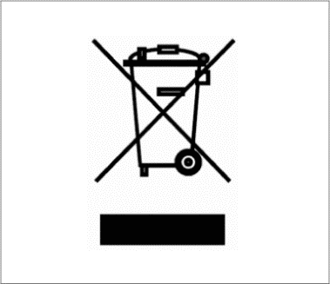
Europejska dyrektywa 2012/19/WE dotycząca odpadów oraz sprzętu elektrycznego i elektronicznego (WEEE) ma na celu zminimalizowanie zanieczyszczenia środowiska przez zapobieganie wyrzucaniu odpadów.
Analizatory hematologiczne Swelab Alfa, Swelab Alfa Plus, Swelab Lumi, Medonic M-series, Medonic M-series M32, Medonic M51, Exigo H400, Exigo i Exigo EOS oznaczono symbolem WEEE (w postaci zamieszczonej obok) i po zakończeniu ich cyklu przydatności do użytku podlegają gromadzeniu odpadów i recyklingowi pod warunkiem, że aparat zostanie odpowiednio odkażony.

Odkażanie powinno zostać przeprowadzone przez użytkownika profesjonalnego lub inżyniera serwisu z zastosowaniem właściwych środków ochrony, np. rękawic, gogli i właściwej odzieży laboratoryjnej. Aparat należy traktować jak zakażony i przed przekazaniem go do recyklingu musi zostać wykonane odkażanie.

Odkażanie wykonuje się przez wykonanie pomiarów z użyciem zestawów Boule Cleaning Kit/Boule EasyCleaner zgodnie z ich instrukcjami obsługi (Instruction for Use), włącznie z opróżnianiem systemu a następnie usunięciu systemu przewodów na płyny i podłączonych wlotów, przewodu odprowadzającego odpady i zlewek do mieszania (jeśli dotyczy). Wszystkie części plastikowe należy odłączyć i spalić, natomiast elementy metalowe można wysterylizować w autoklawie.

W przypadku występujących z dowolnego powodu problemów w postępowaniu zgodnie z procedurą, należy skontaktować się z lokalnym dystrybutorem.

